15 ноября 2018 года – Всемирный день отказа от курения

О Всемирном дне отказа от курения
Этот день приходится на каждый третий четверг ноября и обычно ознаменован проведением различных акций и инициатив по борьбе с курением, например, повышением осведомленности в отношении связи между табаком и заболеваниями сердечно-сосудистой, дыхательной системы, онкологических заболеваний. В этом году международный день отказа от курения приходится на 15 ноября.
Согласно статистике, в России каждая 10-ая женщина курит, а среди мужчин 50-60% — заядлые курильщики, в некоторых социальных категориях эта цифра достигает 95%. Согласно данным ВОЗ курение является причиной 85% смертельных исходов от рака легких, бронхов, трахеи, 16% смертей от ишемической болезни сердца, 26% смертей от туберкулеза, 24% инфекций нижних дыхательных путей. Каждый день от потребления табака в мире погибает около 14 тысяч человек. Курение отнимает в среднем 10–12 здоровых лет жизни.
Суть международного дня отказа от курения заключается в попытке снизить распространенность этой пагубной привычки, а также привлечь к борьбе с курением представителей различных организаций, социальных слоев, врачей различных специальностей. Также этот день призван повысить осведомленность граждан о вреде курения. Негативное влияние курения очевидно, и большинство россиян считают его вредной привычкой. Однако, способны бороться с никотиновой зависимостью лишь немногие.
По данным Минздрава РФ, некоторое сокращение числа курящих в РФ все же наблюдается. Если в 2009 году в России курили 39,4% взрослого населения, то в 2016 году – 30,9%, что соответствует относительному снижению потребления табака на 21,5% (снижение на 16% среди мужчин и на 34% среди женщин). В результате принятия федерального закона об охране здоровья граждан от воздействия табачного дыма и последствий потребления табака, вступившего в силу 1 июня 2013 года, было запрещено курение на стадионах, школах, ВУЗах, больницах, кафе, ресторанах, магазинах, лифтах, самолетах, аэропортах, запрещены реклама и стимулирование продаж табака.
Не смотря на активную антипропаганду курения значимость его пагубного влияния на здоровье понимают далеко не все. Курильщиков призывают хотя бы в этот день отказаться от курения, беречь свое здоровье и здоровье окружающих людей!

Почему курильщикам необходимо отказаться от курения?
Сигарета – это маленькая фабрика по производству различных химических соединений. Причем ассортимент ее продукции, весьма разнообразен и включает четыре тысячи различных веществ, около шестидесяти из них провоцируют развитие рака.
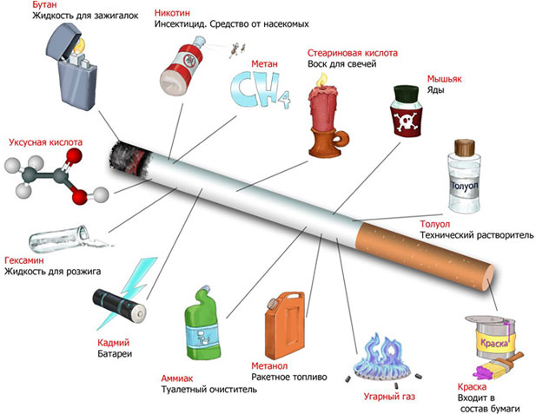
У курильщика поражаются все системы организма, и он приобретает целый букет болезней. Приведем некоторые из заболеваний, развитие которых провоцирует курение.
Дыхательная система страдает, конечно, одной из первых. Раковые заболевания губ, ротовой полости, языка, глотки, трахеи, бронхов, легких считаются связанными с курением. Например, доказано – выкуривающие больше 50 пачек в год (одна пачка в неделю) получают риск заболеть раком слизистой полости рта в 77,5 раз больший, чем некурящие.
Кроме того, табак снижает иммунитет, и курильщики хуже сопротивляются другим патогенным факторам (инфекциям, неблагоприятным экологическим воздействиям, производственным факторам и др.), чаще страдают острыми респираторными заболеваниями, пневмониями.
Самым наглядным и неизлечимым последствием курения является хроническая обструктивная болезнь легких (ХОБЛ). Люди, страдающие ХОБЛ, часто кашляют из-за большого количества слизи, выделяющейся и скапливающейся в бронхах, у них наблюдаются хрипы при дыхании, одышка и тяжесть в груди. При продолжении курения ХОБЛ прогрессирует и, в конце концов, от недостатка кислорода и одышки курильщик становится не в состоянии даже ходить или ухаживать за собой. Для предотвращения ХОБЛ не начинайте курить, а если курите – постарайтесь бросить как можно скорее. Даже если ХОБЛ уже развилась, отказ от курения существенно замедлит ее развитие и продлит жизнь.
У курильщиков поражается сердечно–сосудистая система организма. Развивается артериальная гипертония, ишемическая болезнь сердца, которые чаще, чем у некурящих людей, осложняются инсультом и инфарктом миокарда. Плюс не забывайте про кислородное голодание — раз кислорода в крови меньше, сердцу приходится потрудиться, чтобы донести его хотя бы до тканей. Износ сердечной мышцы в этом случае наступает гораздо быстрее. При преобладании поражений периферических сосудов (чаще бедренных артерий и их ветвей) развивается сосудистая недостаточность нижних конечностей, что на фоне постоянной потребности в выполнении нагрузок (ходьба, бег) приводит к возникновению перемежающей хромоты – заболевания, значительно ограничивающего трудоспособность человека и очень часто на финальной стадии развития приводящего к гангрене ног. Нередко в таких случаях требуется ампутация конечности для спасения жизни больного.
Страдает пищеварительная система: если курильщик не боится рака желудка (за счет попадания метаболитов табачного дыма со слюной в желудок), то изжога, гастрит или даже язва появятся в ближайшей перспективе.
Вовлечение метаболитов табака во многие звенья обмена, нарушает экскрецию желез внутренней секреции, отягощает и провоцирует скрытые или начальные изменения, может способствовать провокации манифестации сахарного диабета, дискинезии (нарушение сократительной функции) желчного пузыря. Следствием длительного и интенсивного курения нередко является также рак поджелудочной железы и желчного пузыря.
Курение губит репродуктивное здоровье. Нередко случается так, что у молодых и здоровых пар никак не может появиться долгожданный малыш. Среди факторов бесплодия есть и курение. Токсические вещества табачного дыма тормозят выработку необходимых при беременности гормонов, затрудняют созревание яйцеклеток и их движение по маточным трубам, поэтому у курящих женщин затруднено зачатие. Некоторые ученые считают, что многолетнее курение действует на женский организм так же, как удаление одного яичника. Токсины из табачного дыма повреждают сперматозоиды, делая их нежизнеспособными, а значит, снижают шансы на то, что хотя бы один из них достигнет яйцеклетки и оплодотворит ее. Есть прямая зависимость: чем больше мужчина курит, тем сложнее ему стать отцом!
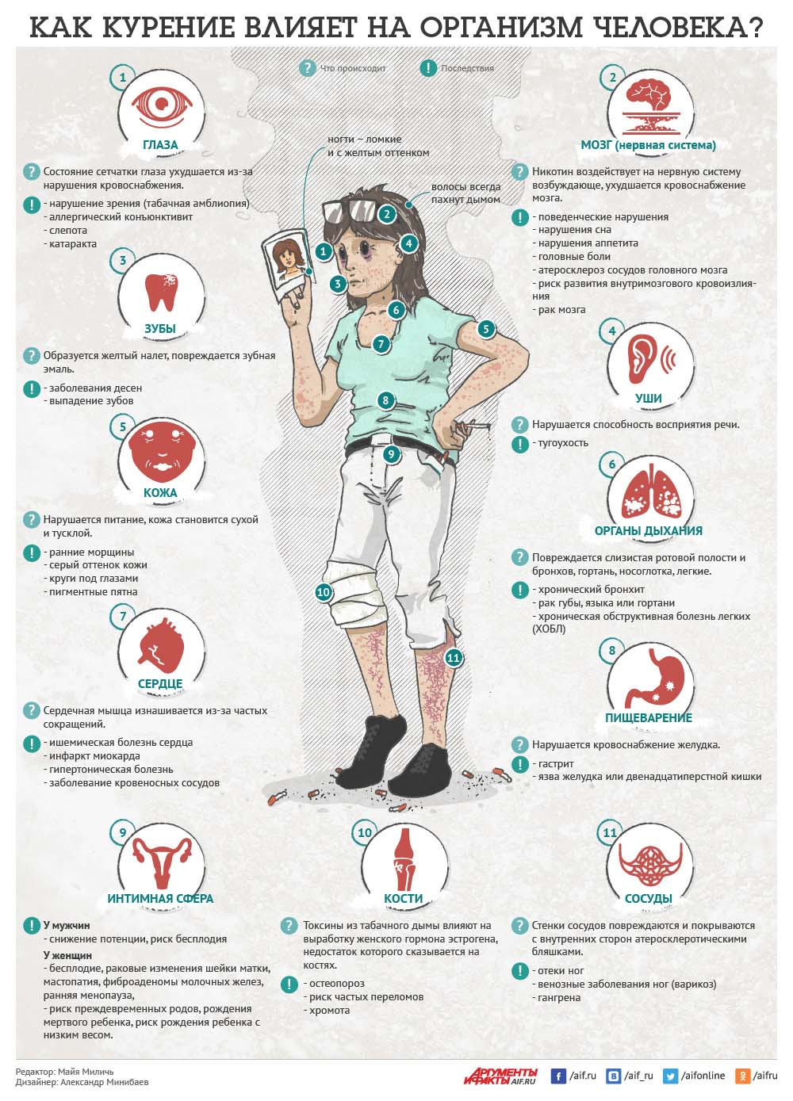

Почему некурящие люди убеждают курильщиков отказаться от курения?
Курение до тех пор является личным делом курильщика, его индивидуальной вредностью, правом свободы выбора, пока выдыхаемый им дым и/или дым тлеющей сигареты не вдыхают окружающие его люди. Если он курит дома – страдают родственники, если в общественном месте или на работе – токсическое воздействие дыма распространяется на окружающих.
Токсическое действие на организм пассивного курения известно давно. Курильщик с сигаретой, распространяющей табачный дым, заставляет некурящего, находящегося с ним в одном помещении, пассивно курить, хочет он того или нет.
Вначале полагали, что табачный дым оказывает на некурящих людей лишь раздражающее действие, в том смысле, что у них воспалялась слизистая носа и глаз, отмечалась сухость во рту. По мере накопления информации становилось ясно, что некурящие, живущие или работающие вместе с курильщиками, по-настоящему подвергают риску свое здоровье.
Наиболее конкретная информация имеется относительно воздействия пассивного курения на детей. У детей из семей, где один или оба родителя курят дома, чаще возникают простудные заболевания, бронхит и пневмония. Эти дети чаще болеют в раннем детстве, чаще пропускают школу и вообще получают меньший запас здоровья на будущую жизнь. Курение родителей на 20-80% увеличивает риск заболевания дыхательной системы, тормозит рост легких ребенка.
Воздействием на респираторную систему ребенка пассивного курения не исчерпывается его токсическое влияние на организм: даже после подрастания остается разница в показателях умственного и физического развития в группах детей из семей курильщиков и некурящих. Если ребенок живет в квартире, где один из членов семьи выкуривает 1-2 пачки сигарет, то у ребенка обнаруживается в моче количество никотина, соответствующее 2-3 сигаретам.
Пассивное курение или табачный дым на рабочем месте или в жилом помещении считается условной «производственной вредностью» для здоровья. Через 1,5 часа пребывания на рабочем месте в накуренном помещении, у некурящих концентрация никотина в организме повышается в 8 раз, многократно увеличивается и содержание других токсичных компонентов.
Влияние пассивного курения на организм может выражаться как в немедленном, так и в отсроченном эффекте.
Немедленные эффекты включают раздражение глаз, носоглотки, бронхов и легких. Некурящие люди, как более чувствительные к раздражению табачным дымом, могут ощущать головную боль, тошноту, головокружение. Пассивное курение на рабочем месте и в быту создает дополнительную нагрузку на сердечно-сосудистую систему и может провоцировать обострение сердечно-сосудистых заболеваний и легочной патологии (приступ бронхиальной астмы).
Отсроченный (через какой-то длительный промежуток времени) эффект пассивного курения может выразиться в возникновении раковых заболеваний дыхательной системы, сердечно-сосудистых заболеваний (ишемических заболеваний сосудов сердца, мозга, нижних конечностей) и других.

Почему курильщикам трудно отказаться от курения?
По статистике, бросить курить с первой попытки получается у менее 20% курильщиков. Почему? Курение – это вредная привычка или болезнь? Если это вредная привычка, то почему из 70% курильщиков, которые хотят бросить курить, отказываются от курения только пять процентов? Почему некоторым курильщикам, страстно желающим бросить курить, нужно три, а то и пять попыток для достижения цели? Неужели у них такая слабая воля? Или они настолько плохо воспитаны? Ответ прост. Курение приводит к никотиновой зависимости, которая официально признана болезнью. По международной классификации болезней она шифруется F-17 и относится к тому же классу болезней, что и алкогольная и наркотическая зависимость.

Медицинская помощь по отказу от курения
Когда мы приходим на прием к врачу, нам проводят ряд исследований, после чего назначают лечение и дают ряд рекомендаций.
Если курильщик обращается в кабинет по отказу от курения, как проходит его встреча с врачом?
Первое, ему проведут оценку статуса курения. Она включает:
- Оценку степени никотиновой зависимости.
- Оценку степени мотивации бросить курить.
- Оценку мотивации курения.
- Оценка суточной интенсивности и стереотипа курения табака.
Как это делается, и для чего это нужно?
Оценка степени никотиновой зависимости проводится с помощью теста Фагерстрема. Он включает в себя всего шесть вопросов, на которые даны варианты ответов. Выбранный вариант соответствует определенному балу. Сложив баллы, врач определит, насколько выражена зависимость от никотина у пациента.
Коэффициент:
0—2 — Очень слабая зависимость
3—4 — Слабая зависимость
5 — Средняя зависимость
6—7 — Высокая зависимость
8—10 — Очень высокая зависимость

Если у пациента высокая или очень высокая степень никотиновой зависимости, ему необходимо назначение медикаментозной терапии.
Ниже приведен тест Фагерстрема, если вы курите, вы можете определить степень своей зависимости (прочитать вопросы и варианты ответов с баллами).
Вопрос | Ответ | Очки
1. Как скоро, после того как вы проснулись, вы выкуриваете первую сигарету? | В течение первых 5 минут | 3
 | В течение 6-30 минут | 2
 | В течение 30-60 минут | 1
 | Через 1 час | 0
2. Сложно ли для вас воздержаться от курения в местах, где курение запрещено? | Да | 1
 | Нет | 0
3. От какой сигареты вы не можете легко отказаться? | Первая сигарета утром | 1
 | Все остальные | 0
4. Сколько сигарет вы выкуриваете в день? | 10 или меньше | 0
 | 11-20 | 1
 | 21-30 | 2
 | 31 и более | 3
5. Вы курите более часто в первые часы утром, после того как проснетесь, или в течение остального дня? | Да | 1
 | Нет | 0
6. Курите ли вы, если сильно больны и вынуждены находиться в кровати целый день? | Да | 1

Оценка степени мотивации бросить курить может быть проведена с помощью двух простых вопросов: «Бросили бы вы курить, если бы это было легко?» и «Как сильно вы хотите бросить курить?» Опять-таки, как и в предыдущем тесте даны варианты ответов и баллы. Сумма баллов по отдельным вопросам определяет степень мотивации пациента к отказу от курения. Максимальное значение суммы баллов — 8, минимальное — 0.
Вопрос | Ответы – баллы
1. Бросили бы вы курить, если бы это было легко? | Определенно нет – 0. Вероятнее всего нет – 1. Возможно да – 2. Вероятнее всего да – 3. Определенно да – 4
2. Как сильно вы хотите бросить курить? | Не хочу вообще – 0. Слабое желание – 1. В средней степени – 2. Сильное желание – 3. Однозначно хочу бросить курить – 4

Чем больше сумма баллов, тем сильнее мотивация у пациента бросить курить:
- Сумма баллов больше 6 означает, что пациент имеет высокую мотивацию к отказу от курения и ему можно предложить длительную лечебную программу с целью полного отказа от курения.
- Сумма баллов от 4 до 6, означает слабую мотивацию и пациенту нужно проводить дальнейшие беседы по усилению и поддержанию мотивации к отказу от табака.
- Сумма баллов ниже 3 означает отсутствие мотивации и пациенту нужно назначить повторный визит для проведения мотивационной беседы.
Необходимо учитывать, что даже среди пациентов с высокой мотивацией к отказу от курения успешный отказ от курения в течение 1 года не будет 100%. Это объясняется тем, что у многих пациентов развивается никотиновая зависимость высокой степени, преодоление которой может потребовать нескольких курсов лечения.
Оценка мотивации к курению проводится с помощью анализа ответов на более сложный тест. Анализ ответов на вопросы теста дает возможность врачу, а также пациенту, выделить факторы, стимулирующие пациента к курению, что позволяет разобраться в причинах курения и спланировать, как нужно изменить поведение пациента на период отказа от курения. Пациента необходимо подготовить к тому, что отказ от курения приводит к некоторому изменению стиля поведения, и основным для периода отказа от курения должен стать лозунг: «Учитесь жить по-новому».
Оценка суточной интенсивности курения проводится индивидуально, желательно с его графическим отображением, где по оси абсцисс откладывается время суток, а по оси ординат количество выкуриваемых сигарет. Полученный график показывает распределение количества выкуриваемых сигарет по часам и времени суток. Эту информацию врач будет использовать при назначении никотинзаместительной терапии. Если на графике отмечать происходящие события, то это показывает, что провоцирует курение, и использовать полученную информацию для поведенческой терапии.
Кроме этого будет проведено исследование функциональных показателей организма, включающее:
- оценку функционального состояния легких;
- определение функционального состояния артериальных сосудов;
- измерение угарного газа в альвеолярном воздухе.
После этого курильщику будет составлена лечебная программа, включающая поведенческую терапию, а при необходимости и медикаментозную.
Для чего назначается медикаментозная терапия?
Если степень никотиновой зависимости равна 7 и более, что соответствует высокой и очень высокой степени никотиновой зависимости, то следует ожидать тяжелые проявления симптомов отмены и трудность в отказе от табака. При таких состояниях в программы лечения необходимо включать медикаментозное лечение. В России зарегистрировано два способа фармакологического лечения никотиновой зависимости: применение фармакологических препаратов, содержащих никотин, и фармакологических препаратов, не содержащих никотин. Эффективность указанных способов доказана.

Куда обращаться за помощью по отказу от курения?
1. ГБУЗ СО «Врачебно-физкультурный диспансер № 2»
Адрес: г. Каменск-Уралдьский, ул. Титова, 7, каб. 404
Руководитель: Кляшторная Татьяна Сарапионовна
Тел.: 8(3439)37-93-77,

2. Свято-Троицкий Собор
Адрес: г. Каменск-Уральский, ул. Ленина, 126
Специалист: Тумашов Андрей Анатольевич
Тел: 8(3439)329-998, 89122638085

Приводим несколько советов тем, кто планирует отказаться от курения:
1. Бросить курить надо захотеть самому курильщику — человек, который отказывается от табака под давлением окружающих или обстоятельств, испытывает сильный стресс и чаще возвращается обратно, к курящей жизни.
2. Начните с мотива (цели отказа от курения), который поможет принять решение. Формулирование и принятие для себя цели отказа от курения, выделение желаемого результата может помочь в период отказа от курения для контроля своего поведения. Цели могут быть связаны со здоровьем или другими приоритетами. Как показывает практика, запугивать курильщика болезнями или вероятной смертью бесполезно – люди обычно живут сегодняшним днем и в будущее стараются не заглядывать. Лучше определите себе несовместимое с курением будущее, в которое вы пойдете добровольно (например, начните планировать беременность или всерьез займитесь спортом). Ниже приведены примеры таких целей — мотивов:
- мой организм начнет восстанавливаться сразу же после отказа от курения;
- у меня будет больше энергии, я буду лучше себя чувствовать физически;
- у меня будут более белые зубы и здоровые десны, пройдет кашель и дыхание станет легче;
- у меня снизится риск развития рака, инфаркта миокарда, инсульта, эмфиземы легких (патологическое состояние легочной ткани, характеризующееся повышенным содержанием в ней воздуха), хронического бронхита, катаракты и других заболеваний;
- у меня снизиться риск нарушения фертильности (способности к зачатию), преждевременных родов и рождение ребенка со сниженным весом;
- я не буду больше обкуривать своих родных и друзей;
- я буду гордиться собой;
- я стану примером для своих детей и родственников;
- я хочу сохранить работу, на которой запрещено курить;
- я хочу чувствовать себя свободным от сигарет.
3. Ищите плюсы: не надо зацикливаться на том, что Вы теряете, отказываясь от курения. Лучше подумайте о том, что теперь Вы не будете страдать во время длинных авиаперелетов, сможете посещать любые кафе и рестораны без постоянных пробежек на улицу на перекур, будете меньше тратиться на стоматолога и сэкономите деньги, которые раньше тратили на сигареты. Ну, и польза для здоровья очевидна, конечно.
4. Ваше решение должно сопровождаться обдумыванием и планированием жизни на ближайшее время. В первые месяцы после отказа от курения лучше избегать ситуаций, ассоциирующихся с курением, и/или придумать психологическую замену сигарете:
- выберите день, в который Вы бросите курить. Он должен быть спокойным, без физических и эмоциональных перегрузок;
- уберите пепельницы, зажигалки и все сигареты;
- накануне заручитесь поддержкой своих близких и друзей. Окружение человека, бросающего курить, может оказать ему большую помощь в этом, но также и сыграть отрицательную роль, значительно осложнив попытку;
- найдите ещё кого-то, кто хочет бросить курить. Легче бросать курить вместе с кем-нибудь. Пригласите знакомого курильщика или курящего родственника бросить курить вместе с Вами;
- измените ритуалы. Ни одна сигарета не выкуривается просто так – каждому действию курящего соответствует свой ритуал: пауза в работе, чашечка кофе и т.д. Замените в этих событиях прикуривание сигареты на какое-либо другое действие – это поможет облегчить тягу к табаку. На некоторое время перестаньте выходить с коллегами на перекур или приходить на отчаянно курящие вечеринки – не надо провоцировать самого себя;
- займите рот и руки. Курение – это в большей степени двигательная привычка, похожая на почесывание затылка или обкусывание ногтей. Самый простой способ исключить из этой привычки сигарету – заменить ее на еду. Чтобы отказ от табака не превратился в борьбу с лишними килограммами, замените сигарету овощами, низкокалорийными фруктами или жевательной резинкой без сахара. А руки займите четками или просто работой вместо перекура;
- хвалите себя. Бросить курить не просто – это настоящий поступок, достойный сильного человека. Поэтому награждайте себя морально и материально за первые сутки без табака, неделю, месяц. А потом некурящая жизнь потечет незаметно, и Вы неожиданно обнаружите, что у Вас наступила годовщина отказа от курения.
5. Не стесняйтесь обращаться за помощью. Если самостоятельно бросить курить не получается, не стесняйтесь обратиться к специалисту. Никотиновая зависимость – это болезнь. Ведь никому не приходит в голову называть человека «тряпкой» за то, что у него разболелся зуб. В любом случае, у врача есть возможность посмотреть на Вашу ситуацию со стороны и найти действенный способ отказа от табака именно для Вас.

